Sbor dobrovolných hasičů Chroustovice
a
Okresní sdružení hasičů Chrudim
Vás zve na
Chroustovické šedesátky 2020

Místo konání: Hřiště u ZŠ Chroustovice
GPS: 49.954540, 15.995548
Datum konání: 06. 09. 2020

Přihlášky do závodu 60m s překážkami na www.stovky.cz, nejpozději do 2.9. 2020! Po tomto datu bude provedeno rozlosování startovních čísel.

Program:
7:30 – 8:00 Prezence
8:30 – 9:00 Slavnostní nástup, porada vedoucích a start soutěže
V případě dotazů volejte na tel. 733 159 940 nebo piště na email branda.martin@seznam.cz.
Soutěže se mohou zúčastnit soutěžící z celé ČR i zahraničí, ale body do ligy se přidělují pouze závodníkům z okresu Chrudim. Soutěž se řídí dle pravidel Ligy, pravidla ligy naleznete na (www.oshchrudim.cz/mladi-hasici). Vyhlášení výsledků soutěže 60m s překážkami bude provedeno po ukončení všech kategorií, z každé kategorie bude vyhlašováno 5 nejlepších závodníků.
Soutěžní kategorie
mladší dívky – ročníky 2009 až 2014
mladší chlapci – ročníky 2009 až 2014
starší dívky – ročníky 2005 až 2008
starší chlapci – ročníky 2005 až 2008
Prezence a startovné:
Všichni soutěžící musí být registrováni v SH ČMS nebo ČHJ či MHJ a musí mít zaplacené členské příspěvky na rok 2020 s výjimkou zahraničních závodníků. Při prezenci je každý účastník povinen uhradit startovné 30,- Kč za závodníka.

Pravidla a provedení
Disciplína probíhá dle Směrnice hry Plamen platné od 1. 9. 2016 včetně dodatků ke dni pořádání soutěž a dále se řídí pravidly Ligy okresu Chrudim, ve dvou drahách s tartanovým povrchem. Kategorie starší chlapci a dívky má možnost použití treter a hadic s koncovkami ROTT. Každý závodník 60m s překážkami může absolvovat 2 pokusy, doba přípravy na pokus je 1 minuta. Protest na disciplínu lze podat dle platné směrnice, vratná kauce činí 200Kč.

Nákres disciplíny 60m s překážkami
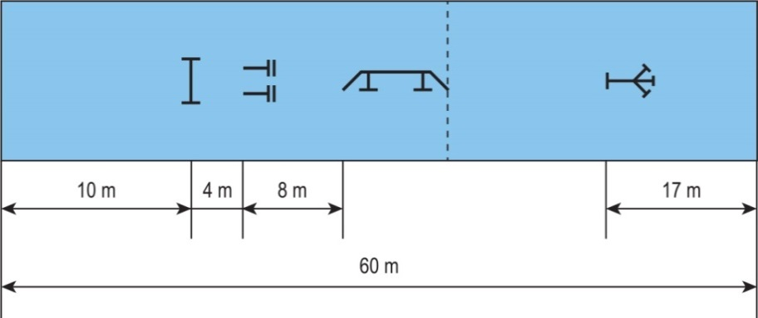

Stravování po dobu soutěže je zajištěno pořadatelem přímo v areálu. Parkování je zajištěno 100m od areálu:
Parkoviště před areálem spol. S&Ř, CH KOVO, s.r.o.
GPS: 49.952762, 15.997724

Účastníci soutěže, včetně doprovodů a diváků, jsou povinni respektovat provozní řád sportovního areálu a dbát pokynů pořadatelů, především na workoutovém hřišti a na nafukovací trampolíně tak aby nedošlo k poškození zařízení.

Vedení soutěže:
velitel – Martin Branda
hlavní rozhodčí – Jiří Pochobradský

